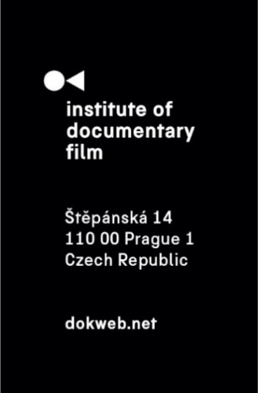
Tisková zpráva, Praha, 4. 11. 2025

Dokumenty podpořené Institutem dokumentárního filmu zazářily na MFDF Ji.hlava

S radostí oznamujeme, že několik filmů, které prošly aktivitami Institutu dokumentárního filmu (IDF), slavilo úspěch na 29. ročníku Mezinárodního festivalu dokumentárních filmů Ji.hlava. Mezi nimi byl i snímek Stříbro (r. Natalia Koniarz, Polsko, Finsko, Norsko, 2025), který získal hlavní cenu pro Nejlepší mezinárodní dokumentární film 2025 v sekci Opus Bonum.

Film Stříbro polské režisérky Natalie Koniarz prošel workshopem Ex Oriente Film 2021, následně se představil na pitchingu East Doc Forum 2022 a ve stejném roce si odnesl hlavní cenu na East Doc Platform. Nyní na Ji.hlavě triumfoval hned třikrát – v sekci Opus Bonum získal hlavní cenu pro Nejlepší mezinárodní dokumentární film 2025, Cenu za nejlepší film z visegrádského regionu a Cenu za nejlepší kameru. Snímek nabízí sugestivní pohled na život v nejvýše položeném dole v Bolívii, kde má smrt stejnou váhu jako vytěžené stříbro. Porota ocenila především „pohled zvenčí, který je ale veden bezvýhradným respektem k důstojnosti místního obyvatelstva, jež je rukojmím průmyslu, který sice poskytuje obživu, ale příliš často ji také bere".


^{Fotografie z filmu Stříbro}

Další oceněný film, Co s Péťou? režiséra Martina Trabalíka, sleduje ovdovělého otce, který se snaží udržet rodinu pohromadě a postarat se o autistického syna Petra a dceru Vanesu. Stačí láska, aby zvládl všechny nové povinnosti? Snímek měl na Ji.hlavě svou českou festivalovou premiéru a v sekci Česká radost získal Zvláštní uznání i Cenu studentské poroty. Film byl vyvíjen v rámci Ex Oriente Film 2023, představen na East Doc Platform 2024 a 2025 a uveden v marketu East Silver 2024 i 2025.
Ve stejné sekci si Cenu za nejlepší kameru, která byla dle poroty sice distancovaná, ale stále velmi empatická, odnesl slovensko-český snímek Letopis, který byl prezentován na East Doc Foru 2019. Cenu za nejlepší zvukový design získal dokument Kaprálová, který se účastnil East Doc Fora 2024 a East Silver 2025. Ten přibližuje osud české skladatelky Vítězslavy Kaprálové a porota ocenila, že se tvůrcům podařilo personifikovat odkaz výjimečné umělkyně, která není širšímu publiku bohužel známá.

Gratulujeme všem oceněným tvůrcům a děkujeme našim partnerům – Kreativní Evropě MEDIA, Ministerstvu kultury České republiky, Státnímu fondu audiovize, Magistrátu hl. m. Prahy a dalším – za jejich dlouhodobou podporu, díky níž můžeme nadále podporovat autorské dokumentární projekty ze střední a východní Evropy.

O Institutu dokumentárního filmu
Institut dokumentárního filmu (IDF) podporuje již od roku 2001 východoevropský a středoevropský autorský dokumentární film ve všech fázích výroby. Začínajícím i zkušeným režisérům pomáhá s vývojem jejich filmů, producentům pak s financováním, distribucí i propagací jejich snímků, stejně jako s orientací na mezinárodním trhu. A to vše s využitím bohatých zkušeností renomovaných světových odborníků. Celá řada filmů podpořených aktivitami IDF pravidelně získává ocenění na předních filmových festivalech. Pro veřejnost IDF organizuje přednášky a projekce těch nejzajímavějších autorských dokumentů nejen v kinosálech, ale i v nejrůznějších alternativních prostorech.
dokweb.net

Kontakt pro média:
Anna Jurková | PR IDF | tel.: +420 605 136 254 | e-mail: jurkova@dokweb.net

